№ исх: 34.4-24/271 от: 15.02.2016

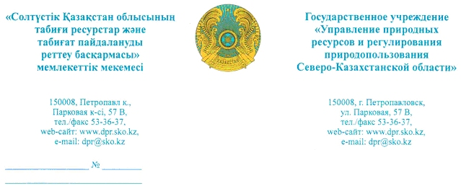
Қазақстан Республикасының
Энергетика министрлігі

Сіздің 2016 ж. 05.02 № 17-03-567/И хатыңызға

«СҚО табиғи ресурстар және табиғат пайдалануды реттеу басқармасы» ММ ұсынылған қосымшаға сәйкес ІІ санаттағы объектілер жөнінде ақпарат жолдайды.
Қосымша: 41 парақта.

Басқарма басшысы Қ. Сәдуақасов

Орынд.: М. Никитин,
Тел.: 50-26-32
Министерство энергетики
Республики Казахстан

На Ваше письмо 05.02.2016 года №17-03-567/И

ГУ «Управление природных ресурсов и регулирования природопользования СКО», направляет информацию по объектам II-ой категории, согласно представленного приложения.
Приложение: на 41-м листе.

Руководитель управления Садвакасов К.К.

Исп.: М. Никитин,
Тел.: 50-26-32

